Региональная общественная организация
«ЕДИНАЯ НЕЗАВИСИМАЯ АССОЦИАЦИЯ ПЕДАГОГОВ»
125252, г. Москва, ул. Сальвадора Альенде, д. 6

Федеральное государственное автономное образовательное
учреждение высшего образования
«РОССИЙСКИЙ УНИВЕРСИТЕТ ДРУЖБЫ НАРОДОВ»
117198, г. Москва, ул. Миклухо-Маклая, д. 6

ПРИ ПОДДЕРЖКЕ ДЕПАРТАМЕНТА ОБРАЗОВАНИЯ ПРАВИТЕЛЬСТВА МОСКВЫ

Информационное письмо
о проведении Форума педагогов города Москвы
«Профессиональный стандарт педагога»

Учителя-предметники, библиотекари образовательных организаций, педагоги дополнительного образования, иные работники общего и профессионального образования приглашаются на мероприятие, проводимое Единой независимой ассоциацией педагогов города Москвы (ЕНАП) совместно с Российским университетом дружбы народов (РУДН) при поддержке Департамента образования города Москвы.
В Форуме принимают участие ученые РУДН, специалисты Московского центра качества образования, Московского института открытого образования, Городского методического центра, Центра педагогического мастерства, авторы учебников, представители ведущих издательств.

Форум педагогов города Москвы
«Профессиональный стандарт педагога»
26 - 28 августа 2015 г., Российский университет дружбы народов

В преддверии нового учебного года стало уже доброй традицией проведение для педагогической общественности столицы мероприятия, на котором в свободной форме обсуждается ряд актуальных вопросов.
В 2015 году на повестку выносятся следующие вопросы:
- миссия и статус работников образования в свете поэтапного внедрения Профессионального стандарта «Педагог»;
- инклюзивное образование;
- Примерные основные образовательные программы и концепции преподавания отдельных предметов;
- изменения в системе промежуточных и итоговых форм контроля, составления рейтингов образовательных организаций;
- стратегии воспитательной работы;
- сетевое и межсетевое сотрудничество образовательных организаций, формирование устойчивых связей школа-вуз и др.
В рамках двухдневной работы (26 августа – день предметов гуманитарного цикла: история; обществознание, экономика, право; русский язык; литература; английский язык; немецкий язык; французский язык, испанский язык; дошкольное образование; начальное образование; дополнительное образование; специальное (коррекционное) образование; искусство; 28 августа – день предметов естественно-научного цикла: информатика и ИКТ; математика; технология; черчение и смежные предметы; физика; биология; химия; физическая культура и спорт, ОБЖ; география; библиотечное дело) планируется провести двухдневную конференцию, 19 круглых столов по актуальным научным проблемам областей знаний и 20 методологических семинаров по вопросам преподавания. Полная программа мероприятия будет вывешена 10 августа 2015 г. на сайте Единой независимой ассоциации педагогов: http://www.enap.info, на сайте Дополнительное образование РУДН: http://www.dporudn.ru.

Участники форума: представители 19 предметных ассоциаций педагогов города Москвы, объединенных в Единую независимую ассоциацию педагогов, ведущие ученые по основным отраслям науки, авторы учебников, издательства – все те, кто готов обсуждать ключевые вопросы накануне нового учебного года.

Приглашаем Вас к участию в работе Форума согласно Вашему педагогическому профилю. Для участия необходимо предварительно зарегистрироваться на сайте РОО «ЕНАП»: http://august2015.enap.info. Обращаем Ваше внимание на то, что при регистрации Вы должны выбрать нужный Вам день (26 или 28 августа), а также учесть, что каждый рабочий день Августовского педсовета состоит из трех частей:
- пленарная конференция (9.30 – 11.30),
- круглые столы по актуальным проблемам науки (12.00 – 14.00),
- предметные методологические семинары (14.30 – 16.30).

Все участники Форума получат:
- информационный пакет,
- подготовленный сборник материалов Форума,
- номерной сертификат участника за каждую содержательную часть мероприятия.

Выступающие и авторы статей получат удостоверение о прохождении краткосрочных курсов повышения квалификации «Профессиональный стандарт педагога».
Надеемся, что Ваше участие в Августовском форуме не только будет способствовать развитию столичного образования, но и повысит Ваш педагогический профессионализм, усилит активность и мотивацию к достижению высоких образовательных результатов!

Оргкомитет Форума «Профессиональный стандарт педагога»
Российский университет дружбы народов
Единая независимая ассоциация педагогов г. Москвы

По всем вопросам обращаться:
rudn.orgkomitet@gmail.com – Оргкомитет Форума «Профессиональный стандарт педагога»
rooenap@gmail.com – Морозова Екатерина Павловна (Председатель Координационного совета РОО «ЕНАП»)

Форум педагогов г. Москвы «Профессиональный стандарт педагога»

Информация о месте проведения: г. Москва, ул. Миклухо-Маклая, д. 6
(Главный гуманитарный корпус)
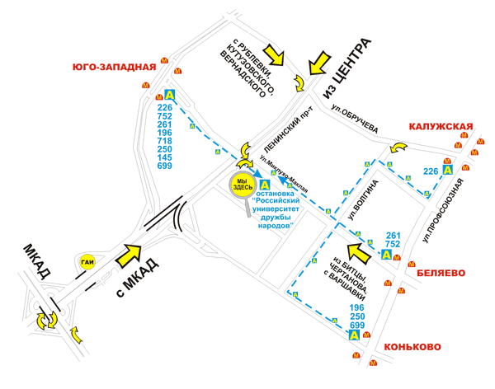
http://www.rudn.ru/?pagec=158

